Példák EBERLE jegesedésjelző érzékelőinek beépítésére

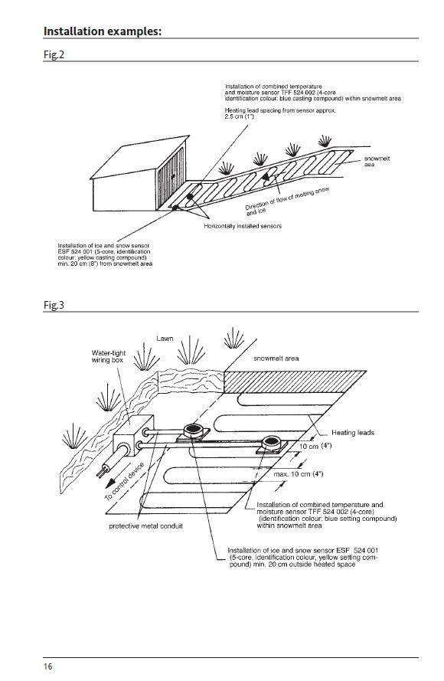

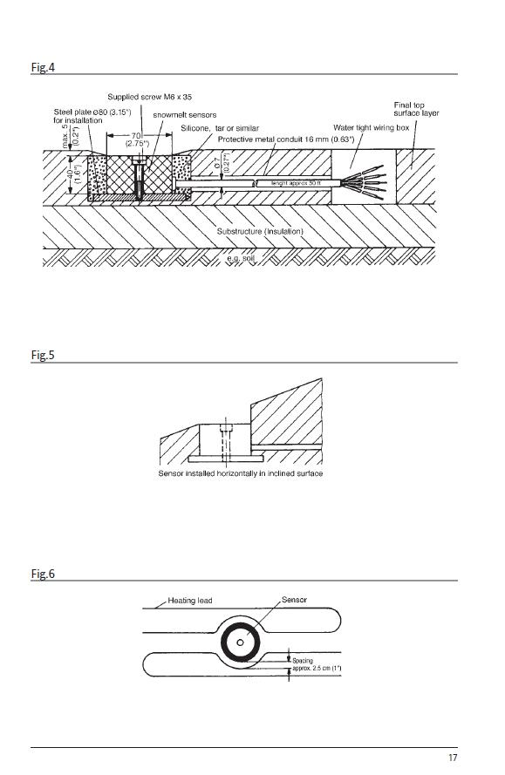
EBERLE Képviselet: BOPA Kft.
1047 Budapest, Baross u 79-89.
Tel./mob. (06-1) 223-0327;+3630630-7166

